Группа № 9
«Жемчуженки».
Для детей подготовительного-дошкольного возраста от 6 до 7 лет.
В группе обучаются 28 воспитанников.
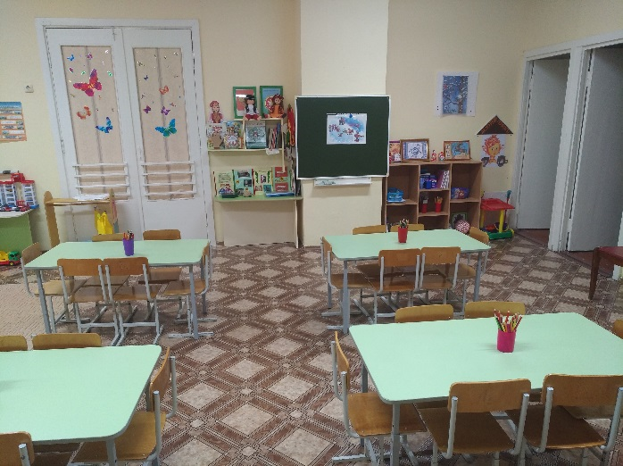
В группе сосредоточен весь учебный материал данного возраста.
